Стихи о ПОБЕДЕ для детей старшего дошкольного возраста

КАРТОТЕКА
МНЕМОТАБЛИЦ
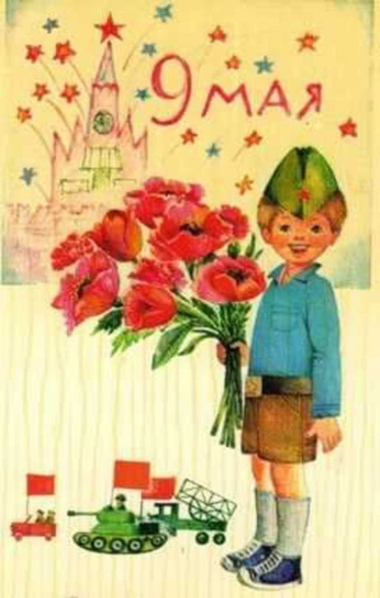

Составила: Струенкова
Галина Александровна,
воспитатель 12 группы

Татьяна Шапиро  ДЕНЬ ПОБЕДЫ  День Победы! День Победы!  На парад мы все идем.  День Победы! День Победы!  Красные флажки несем.  День Победы! День Победы!  Отмечает вся страна!  День Победы! День Победы!  Ведь она у нас одна!  Мы несем флажки с цветами  В самый мирный день в году.  Никогда не знайте, дети,  Про войну и про беду! | 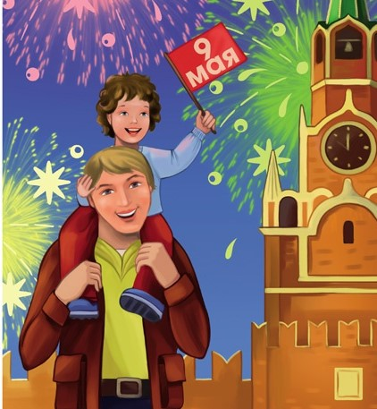

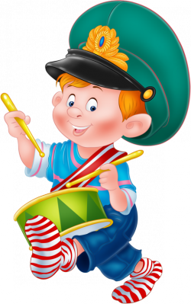 |  | 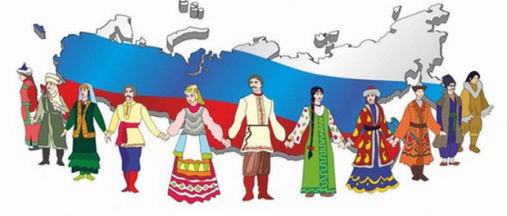
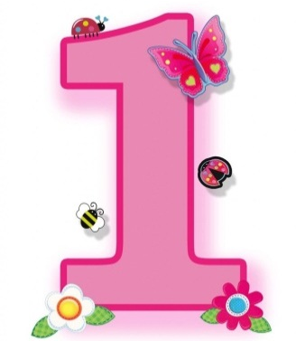 | 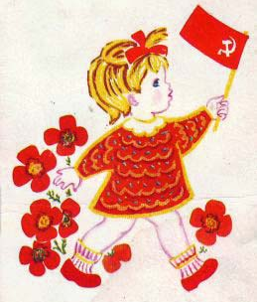 | 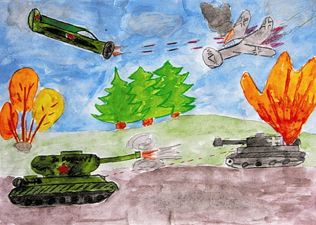

Татьяна Шапиро  Я В СОЛДАТИКИ ИГРАЮ  Я в солдатики играю.  У меня есть пистолет.  Есть и сабля, есть и танки.  Я большой и мне 5 лет!  Я в солдатики играю.  Это детская игра.  Но я это знаю твердо –  Создан Мир наш для Добра!  Чтоб войну не знали дети!  Чтоб был мирным небосвод.  И остался чтоб игрушкой  Навсегда пехотный взвод. | 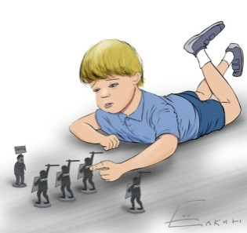

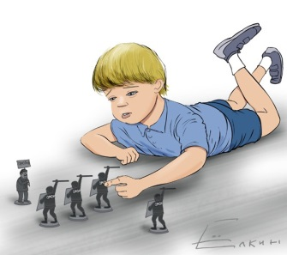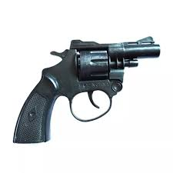 | 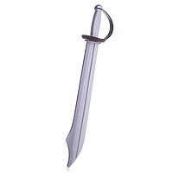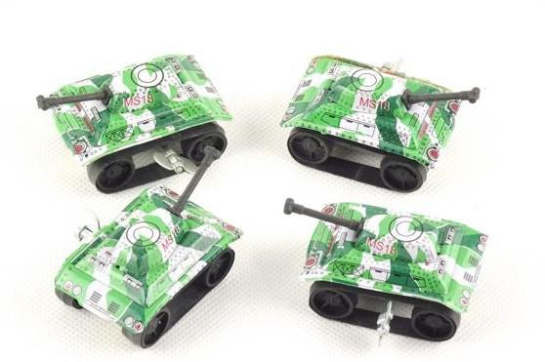  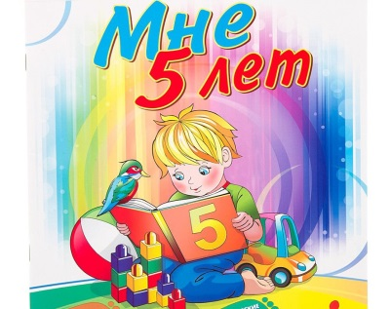 | 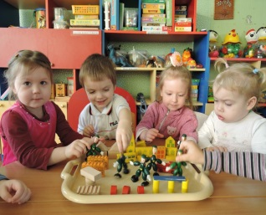
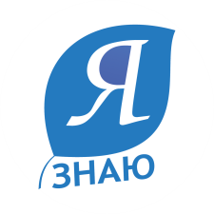  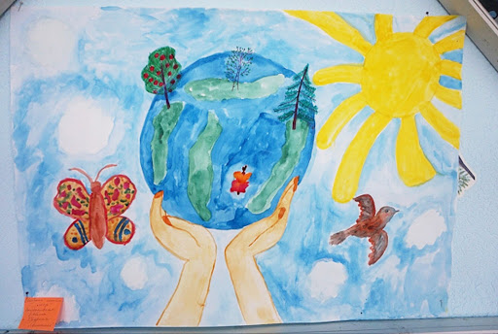 | 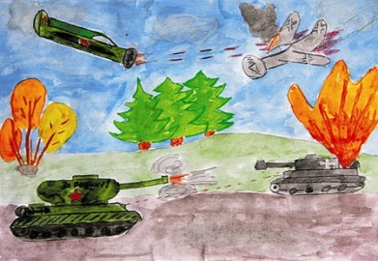  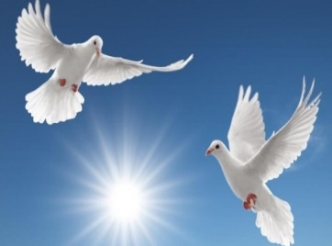 | 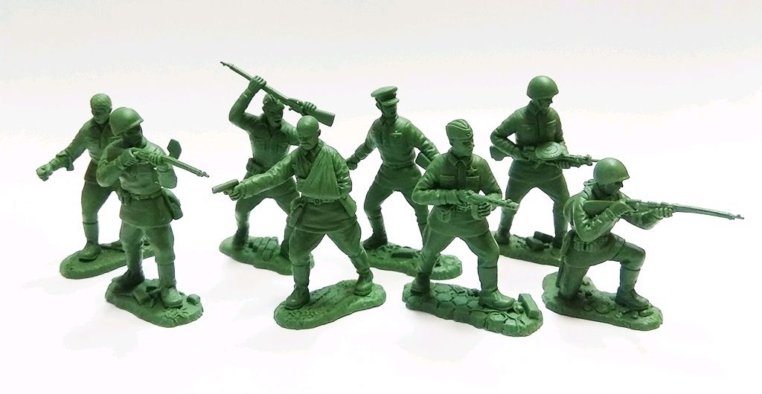

Татьяна Шапиро

САЛЮТ
Скорей, скорей одеться!
Скорей позвать ребят!
В честь праздника Победы
Орудия палят!
Вокруг все было тихо,
И вдруг – салют! Салют!
Ракеты в небе вспыхнули
И здесь, и там, и тут!
Над площадью, над крышами,
Над праздничной Москвой
Взвивается все выше
Огней фонтан живой!
На улицу, на улицу
Все радостно бегут!
Кричат «Урра!», любуются
На праздничный салют.

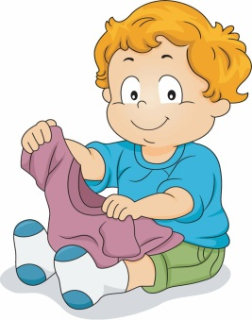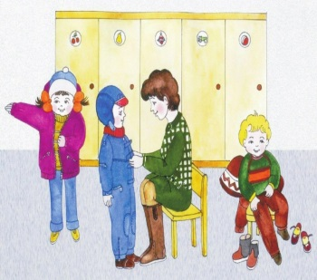 |  | 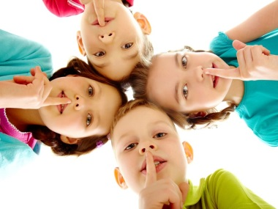  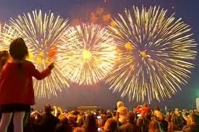 | 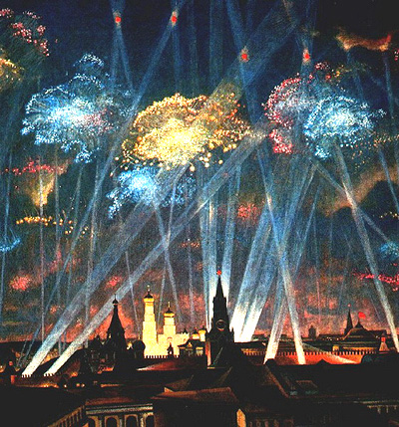
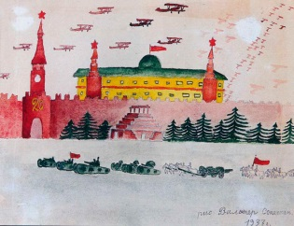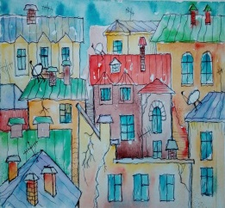  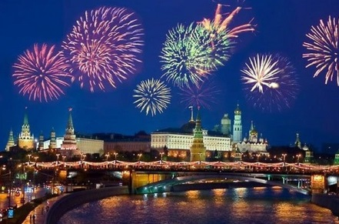 | 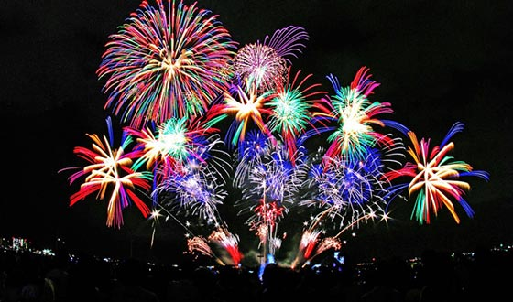 | 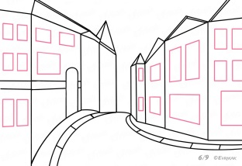  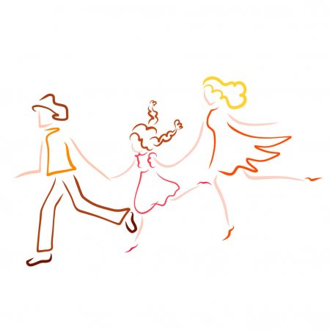 | 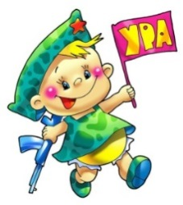  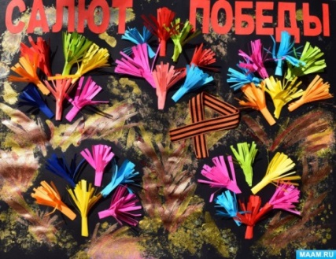
Т.Маршалова  ЧТО ТАКОЕ ДЕНЬ ПОБЕДЫ  Что такое День Победы?  Это утренний парад:  Едут танки и ракеты.  Марширует строй солдат.  Что такое День Победы?  Это праздничный салют:  Фейерверк взлетает в небо,  Рассыпаясь там и тут.  Что такое День Победы?  Это песни за столом,  Это речи и беседы,  Это дедушки альбом.  Это фрукты и конфеты,  Это запахи весны…  Что такое День Победы?  Это значит – нет войны! |  | 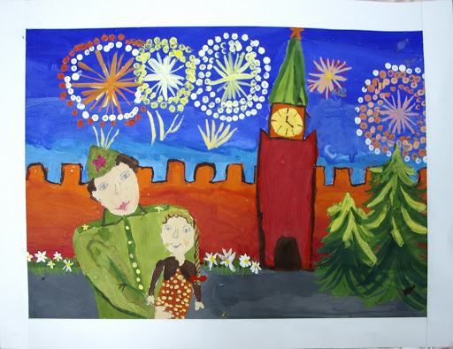
 | 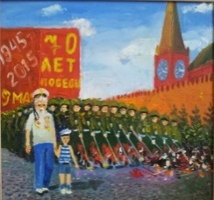 | 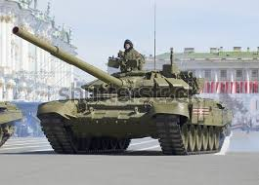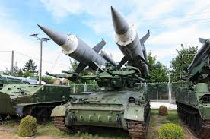 | 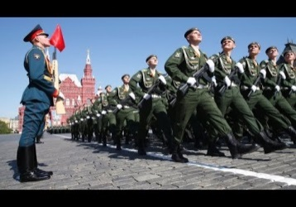
 |  | 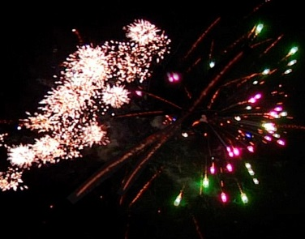
 | 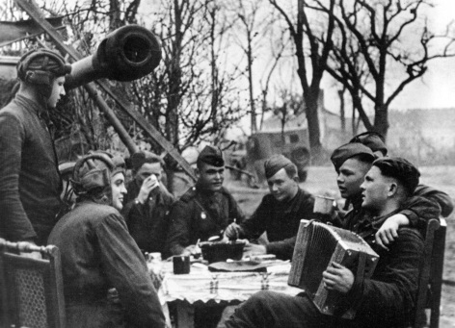 | 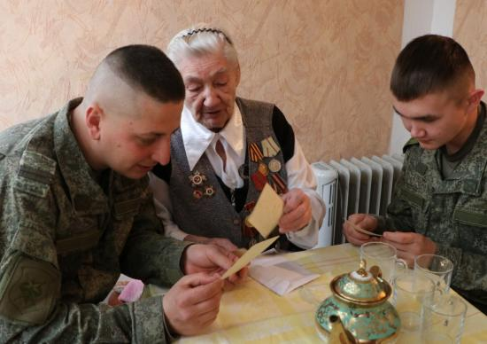 | 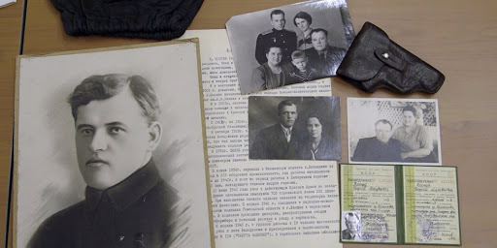
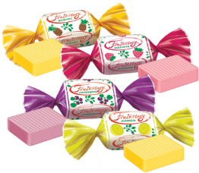 | 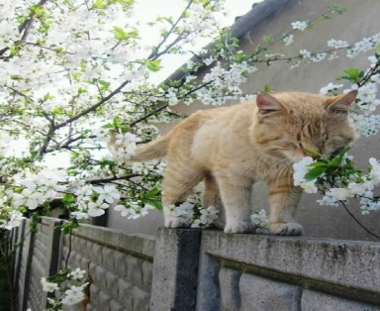 |  | 